
Generalny Dyrektor Ochrony Środowiska
Załącznik nr 2 do decyzji Generalnego Dyrektora Ochrony Środowiska znak: DOOŚ-WDŚZIL.420.5.2023.ŁD.KB.9 – mapa przedstawiająca przebieg przedsięwzięcia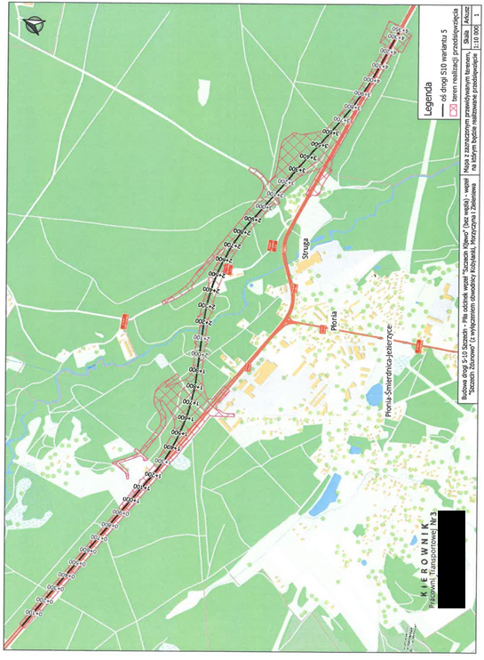
Z upoważnienia
Generalnego Dyrektora Ochrony Środowiska
MAREK KAJS
Zastępca Generalnego Dyrektora
Zastępca Generalnego Dyrektora Ochrony Środowiska
/ – podpisany cyfrowo/

